万方数据AI产品介绍

**目 录**

·

（一）、数源AI学术研究服务平台 1

一、产品简介 1

二、产品定位 1

三、数源AI学术研究服务平台 1

四、产品优势 9

（二）、慧写智能创作平台 11

一、产品简介 11

二、产品定位 11

三、慧写智能创作平台 11

四、产品优势 13

# 

## （一）、数源AI学术研究服务平台

### 一、产品简介

数源AI学术研究服务平台以DeepSeek-R1智能引擎为核心，提供循证式问题解答、AI文献伴读、多维文献对比、增强式知识检索、自动化文献综述及个性化空间管理于一体的综合学术服务平台。

**网址：https://airead.wanfangdata.com.cn/**

图形用户界面, 应用程序

AI 生成的内容可能不正确。

### 二、产品定位

旨在通过先进的AI技术，为学术研究者和学习者提供高效、精准的学术支持工具。该平台集成了循证式问题解答、AI文献伴读、多维文献对比、增强式知识检索、自动化文献综述及个性化空间管理等功能，致力于提升学术研究的效率和质量。

### 三、数源AI学术研究服务平台

（1）、循证式问题解答（接入deepseek-R1模型）  
1、智能理解用户的问题，基于deepseek-R1模型进行深度思考并进行逻辑性解答，并展示论文出处，为答案提供佐证。用户可以自由对话相关文献。

图形用户界面, 文本, 应用程序, 电子邮件

AI 生成的内容可能不正确。

图形用户界面, 文本, 应用程序, Teams

AI 生成的内容可能不正确。

2、递进式提问：参考历史问答记录，智能推荐3个相关问题，并基于文献生成逻辑性的回答；支持多轮对话。

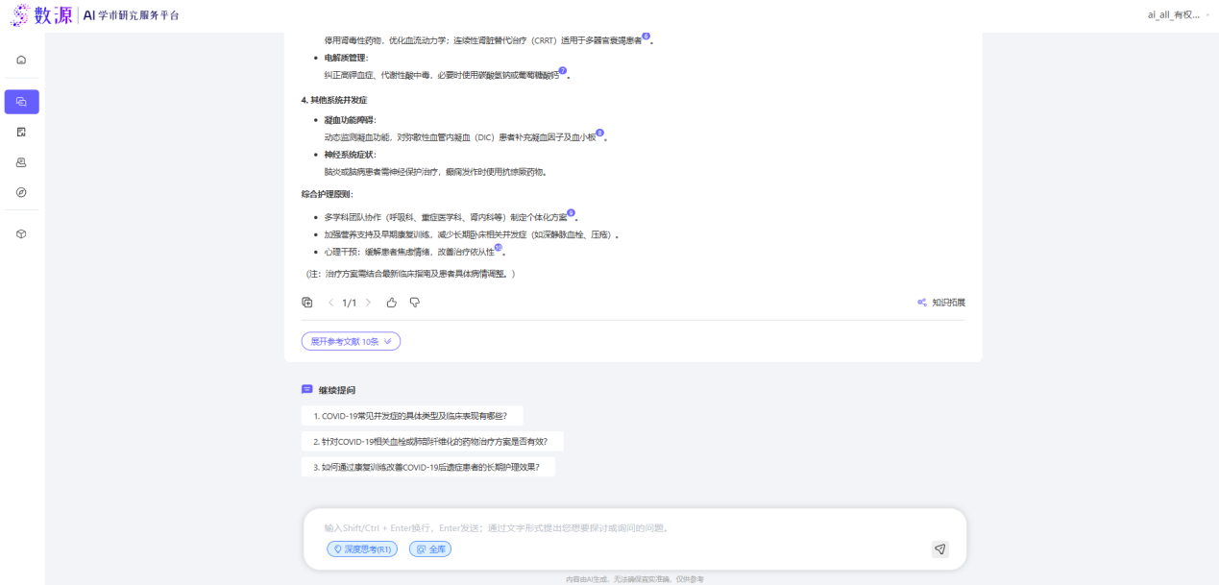

3、知识拓展：基于答案展示知识脉络、大纲，相关主题，研究学者，研究机构。

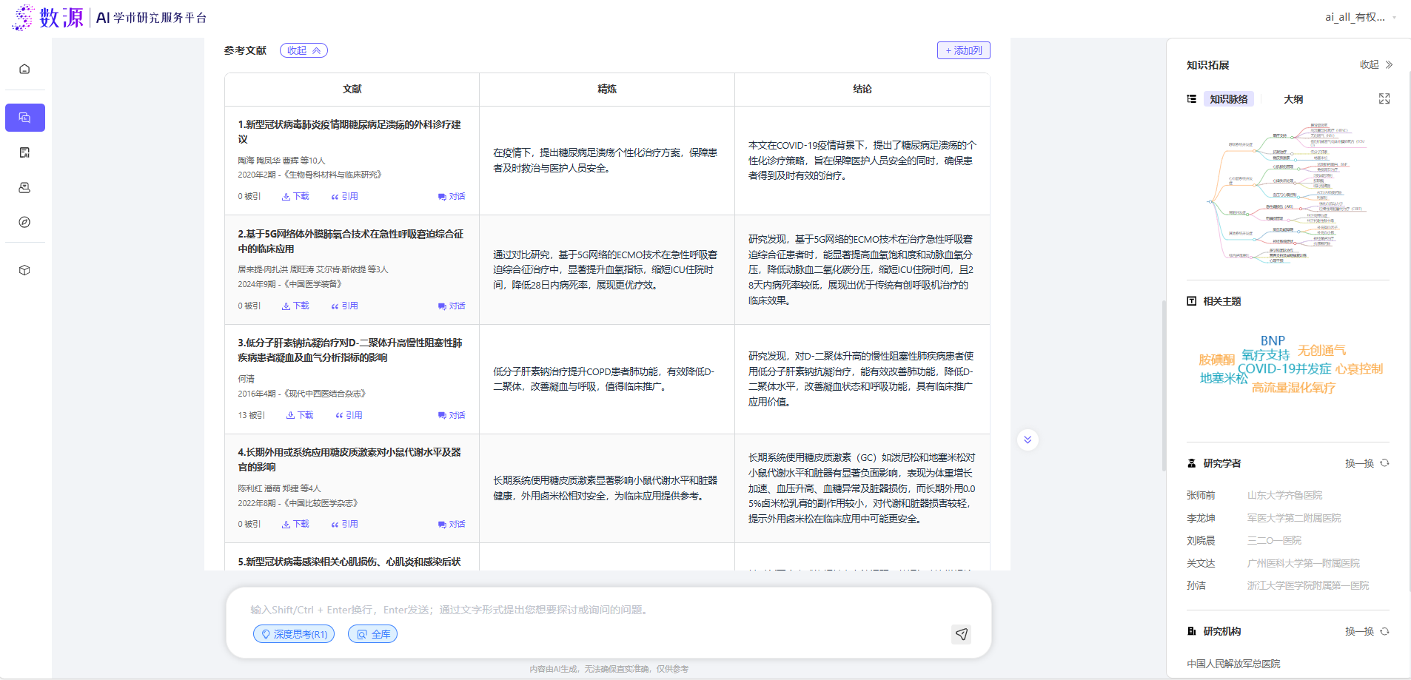

4、参考文献精读：精炼要点、方法、结论、创新点、不足。

图形用户界面, 应用程序

AI 生成的内容可能不正确。

（2）、AI文献伴读（单篇文献-万方文献、用户上传）

1、导读：萃取论文精要、研究方法、研究结果，速读以快速捕捉要点。生成文章结构的思维导图，粗读以概览全文。

2、对话：提示5个相关问题，对选中段落进行翻译；提供术语解释；单篇问答。

3、推荐：推荐相似论文，以及相似点的展示，助力深入探究与拓展。

4、引文网络：快速构建引文网络地图，展示本篇研究的来龙去脉。

图形用户界面, 文本, 应用程序, 电子邮件

AI 生成的内容可能不正确。

图形用户界面, 文本, 应用程序, Teams

AI 生成的内容可能不正确。

图形用户界面, 文本, 应用程序

AI 生成的内容可能不正确。

图形用户界面, 文本, 应用程序

AI 生成的内容可能不正确。

图形用户界面, 文本, 应用程序, 电子邮件

AI 生成的内容可能不正确。

图形用户界面, 图示, 应用程序

AI 生成的内容可能不正确。

（3）、多篇对比（多篇文献）

概述每篇文献的核心内容，对比观点、方法、结论、共同点、差异。

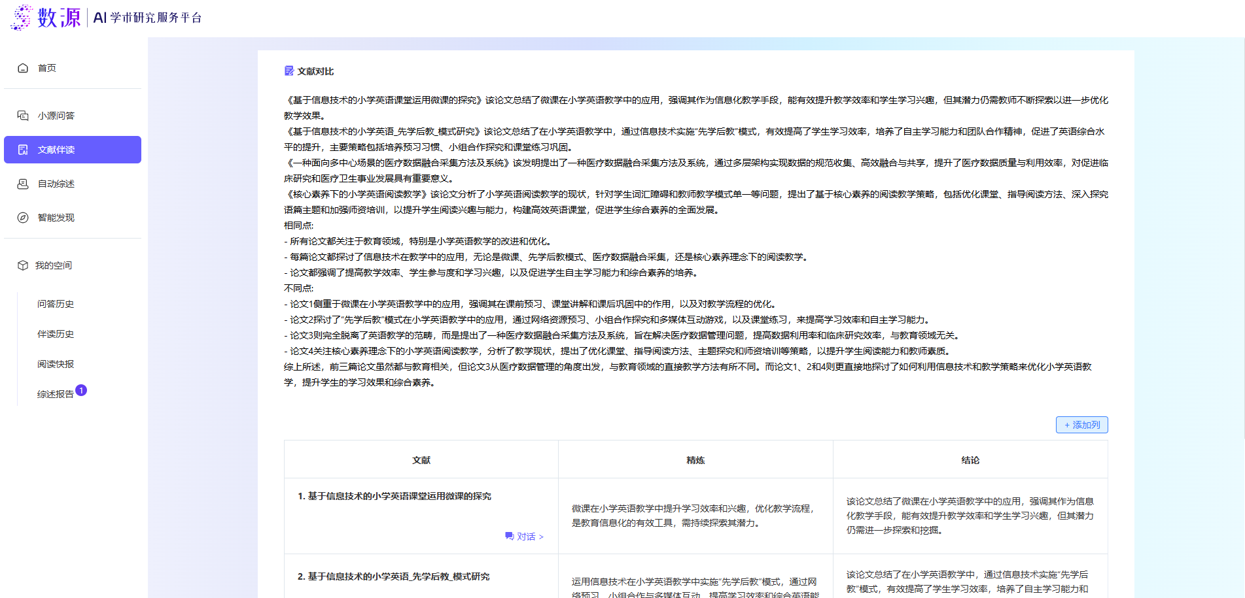

（4）、增强式检索

通过自然语言检索，发现更多的文献。可以对话发现的文献，或者选择文献生成文献综述或阅读快报。

图形用户界面, 文本, 应用程序

AI 生成的内容可能不正确。

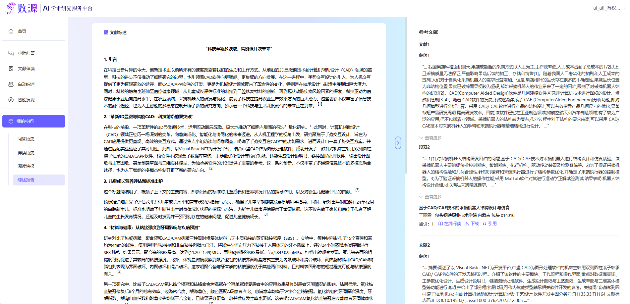

应用程序

AI 生成的内容可能不正确。

（5）、自动化文献综述

基于对用户上传或检索后选中的多篇文献生成综述报告，可以查询生成内容对应的参考文献段落。智能推荐更多相关文献。

图形用户界面, 应用程序, Teams

AI 生成的内容可能不正确。

文本

AI 生成的内容可能不正确。

图形用户界面, 文本

AI 生成的内容可能不正确。

（6）、我的空间

记录伴读、检索、阅读快报、综述报告的历史足迹；生成阅读快报、综述报告时提供未读记录方便查看。

图形用户界面, 应用程序, 电子邮件

AI 生成的内容可能不正确。

### 四、产品优势

（1）、​资源全面性与权威性

问题答案有正规学术文献支撑，文献资源来源权威，确保了回答的权威性和可靠性。

（通用大模型参考文献主要来自媒体资源，缺少高质量文献资源作为支撑，询问专家、机构、期刊母体等学术类的信息，通用大模型回答的质量不高或无法回答。）

（2）、回答效果较好

接入DeepSeek-R1模型，通过纯强化学习技术实现自我优化，逻辑推理场景中表现优于其他模型，支持知识脉络可视化。

（3）、独特功能

多篇对比、阅读快报、自然语言检索、自动生成综述报告

## （二）、慧写智能创作平台

### 一、产品简介

慧写智能创作平台是一款一站式辅助创作平台，针对创作流程中的各个环节智能提供基于大数据的创作建议和帮助，让创作更简单。主要功能有快速创作、流程写作、文本润色和AI百宝箱。

**网址：https://write.wanfangdata.com.cn/**

图形用户界面, 应用程序, Teams

AI 生成的内容可能不正确。

### 二、产品定位

旨在为创作者提供从灵感到成稿的智能化支持，降低创作门槛，提升内容质量和效率。适用于文字创作、商业文案、学术写作等多种场景，致力于成为用户“随需调用”的AI创作伙伴，让复杂创作简单化、个性化需求标准化。

### 三、慧写智能创作平台

（1）、快速创作

基于AIGC的快速文本生成：

选择文本类型：通知、政府公文、调研报告、工作报告、工作规划、论文综述、行业报告等。

文本风格：华丽、科技范、轻快、风趣、严肃、学术、互联网等。

一键生成文本内容，针对选中文字可进行缩写、扩写、改写等，以及跳转到润色流程。

图形用户界面, 文本, 应用程序

AI 生成的内容可能不正确。

（2）、全流程写作：生成标题、编写大纲、推荐段落、文本润色、智能排版、生成参考文献。（为了维护科研诚信，针对期刊论文与学位论文不进行全文生成，只提供可靠的参考素材）

图形用户界面, 文本, 应用程序, Teams

AI 生成的内容可能不正确。

（3）、文本润色：提供中英文文本润色、校正、翻译等功能。

图形用户界面, 文本, 应用程序

AI 生成的内容可能不正确。

（4）、百宝箱：生成标题，编写大纲；句子生成；文本润色；文本校正；内容合规性检查；生成参考文献；文本翻译；多模态格式转换；多场景智能排版；推荐投稿期刊等独立小工具，用户根据实际需求自由选择。

图形用户界面, 应用程序

AI 生成的内容可能不正确。

（5）、我的作品：保存历史创作，可按作品类型分类或检索查找，星标标记，重温灵感时刻。

图形用户界面, 应用程序

AI 生成的内容可能不正确。

### 四、产品优势

（1）、全流程覆盖

流程写作从灵感激发的“标题创作”、终稿优化的“文本润色”、格式补充的“参考文献生成”，贯穿创作全生命周期。

（2）、场景化智能

快速创作基于不同场景（如通知、行业报告、项目申报书）和风格（如严肃、华丽），提供精准的输出术语。

（3）、 ​资源支撑

参考资料有万方文献支撑，确保了推荐内容的权威性和可靠性。